**Приложение «Пассажироперевозки «ОАО МозырьБус»**

**2) Заказчик**:

Бизнес-цель: привлечь новых клиентов, упрощение процесса заказа, предоставление полной информации о поездке.

Функциональные требования: информация о возможных маршрутах, онлайн-заказ билета (удобный выбор даты и времени, показывать свободные места), контактная информация, раздел личного кабинета.

**3) Пользователь**: Я, как пользователь хотел бы, чтобы сайт имел интуитивно понятный дизайн, чтобы я мог видеть информацию о всех моих поездках, все свободные места на текущую дату, так же чтобы была контактная информация о водителе и диспетчере, а также была возможность увидеть отзывы пассажиров.

**5) Цель приложения:** Приложение позволит заказывать онлайн билеты на различные маршрутки, чтобы сэкономить время и количество телефонных очередей call-менеджерам.

**6) Функционал**:

В моем приложении будут следующие роли:

1. **Администратор:**

* Изменять/добавлять/удалять информацию, вносить корректировки.

1. **Менеджер:**

* Отвечать на запросы в Тех. Поддержку.

1. **Водитель:**

* Возможность зайти под “водителем”. У водителя есть доступ к контактной информации пассажира.
* Возможность создать свой профиль.

1. **Пассажир:**

* Возможность заказа билета.
* Личный кабинет.
* Обратится к онлайн поддержке.
* Посмотреть информацию о водителе и маршрутке.
* Посмотреть контактную информацию.
* Возможность оставить отзыв о поездке.

**7. Анализ конкурентов**:

1. Платформа для заказа маршруток «Смайлбус»  
   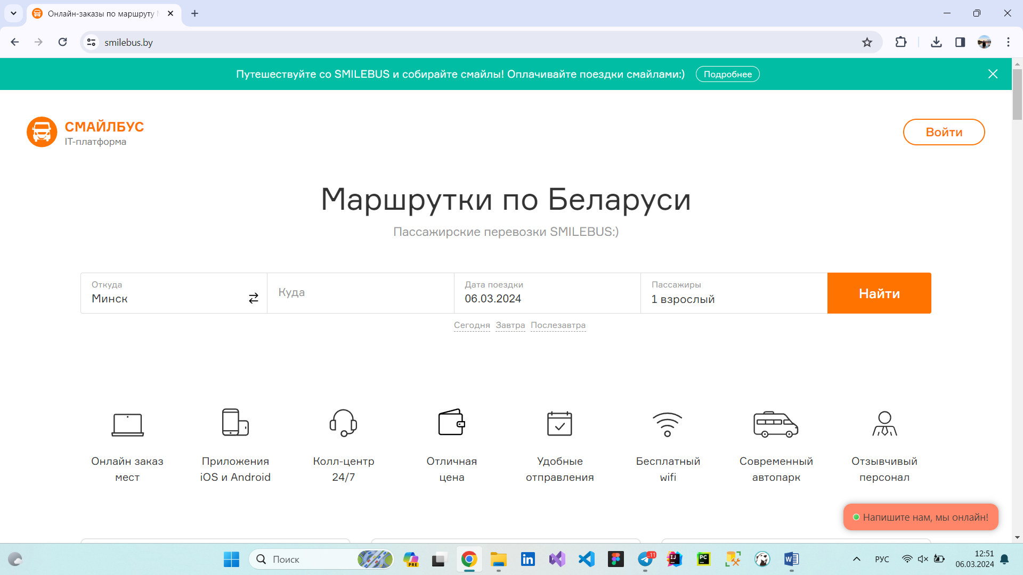

Понятный и простой дизайн, наличие чата онлайн-поддержки, контактной информации, меню быстрого поиска.

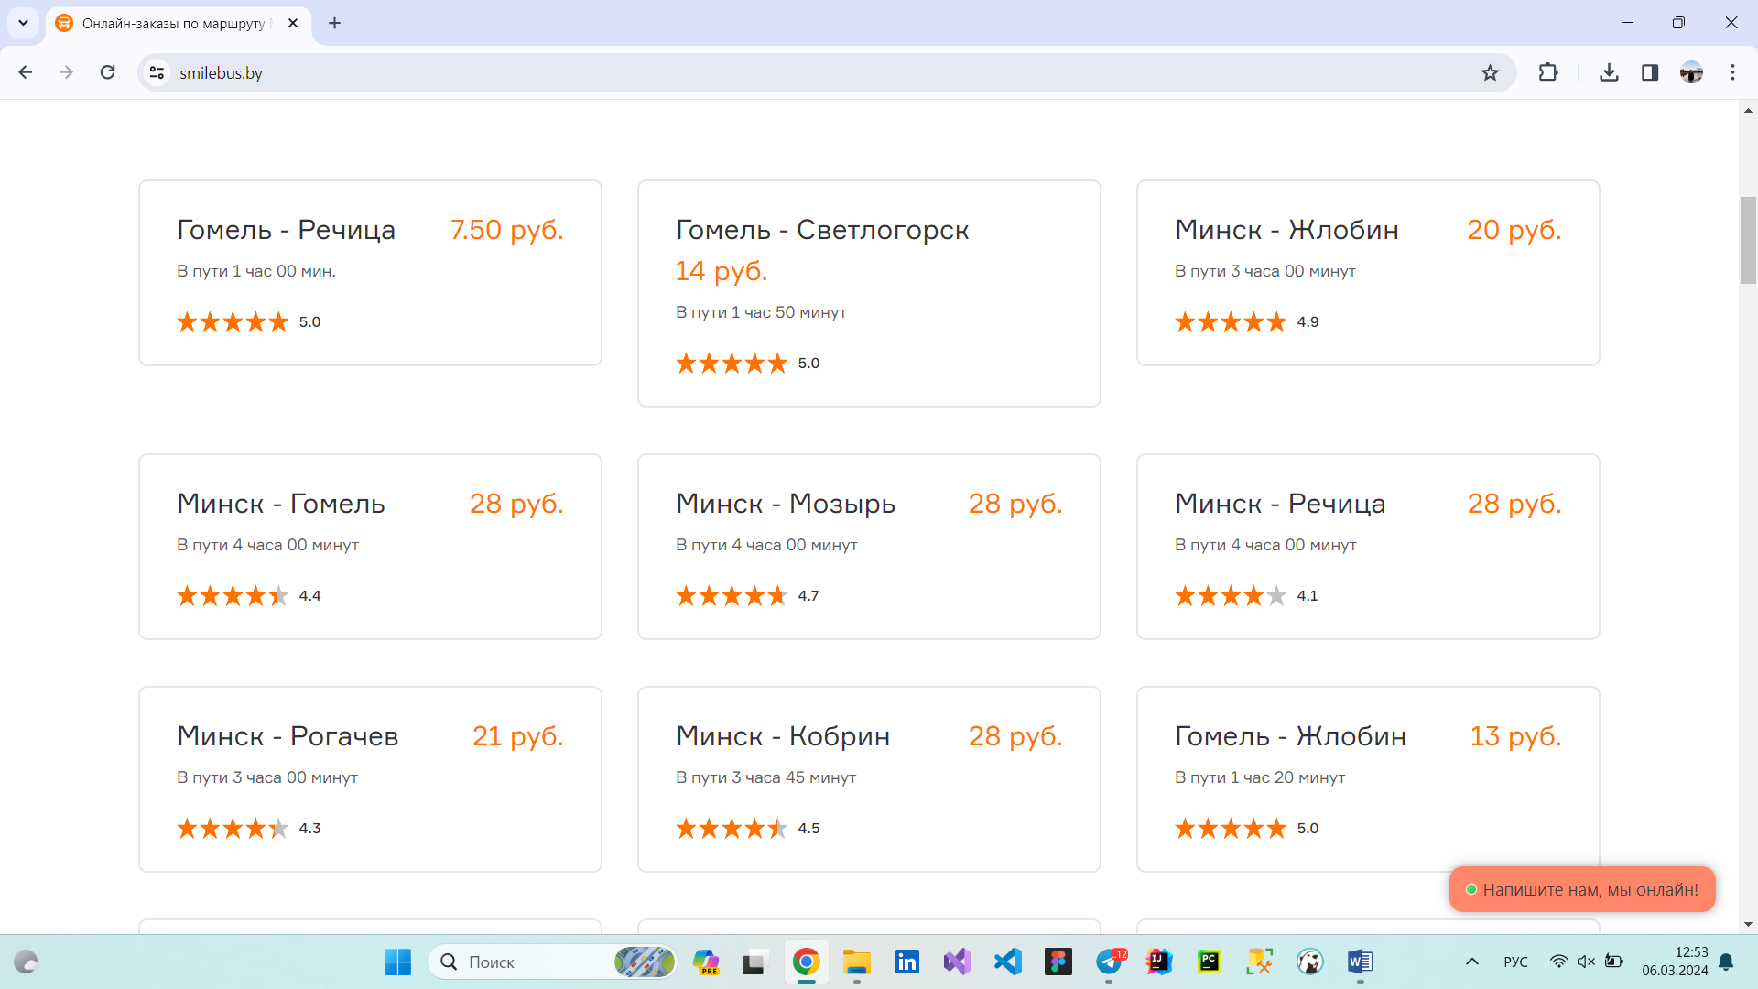

Наличие информации о маршрутах (время в пути, цена и т.д.).

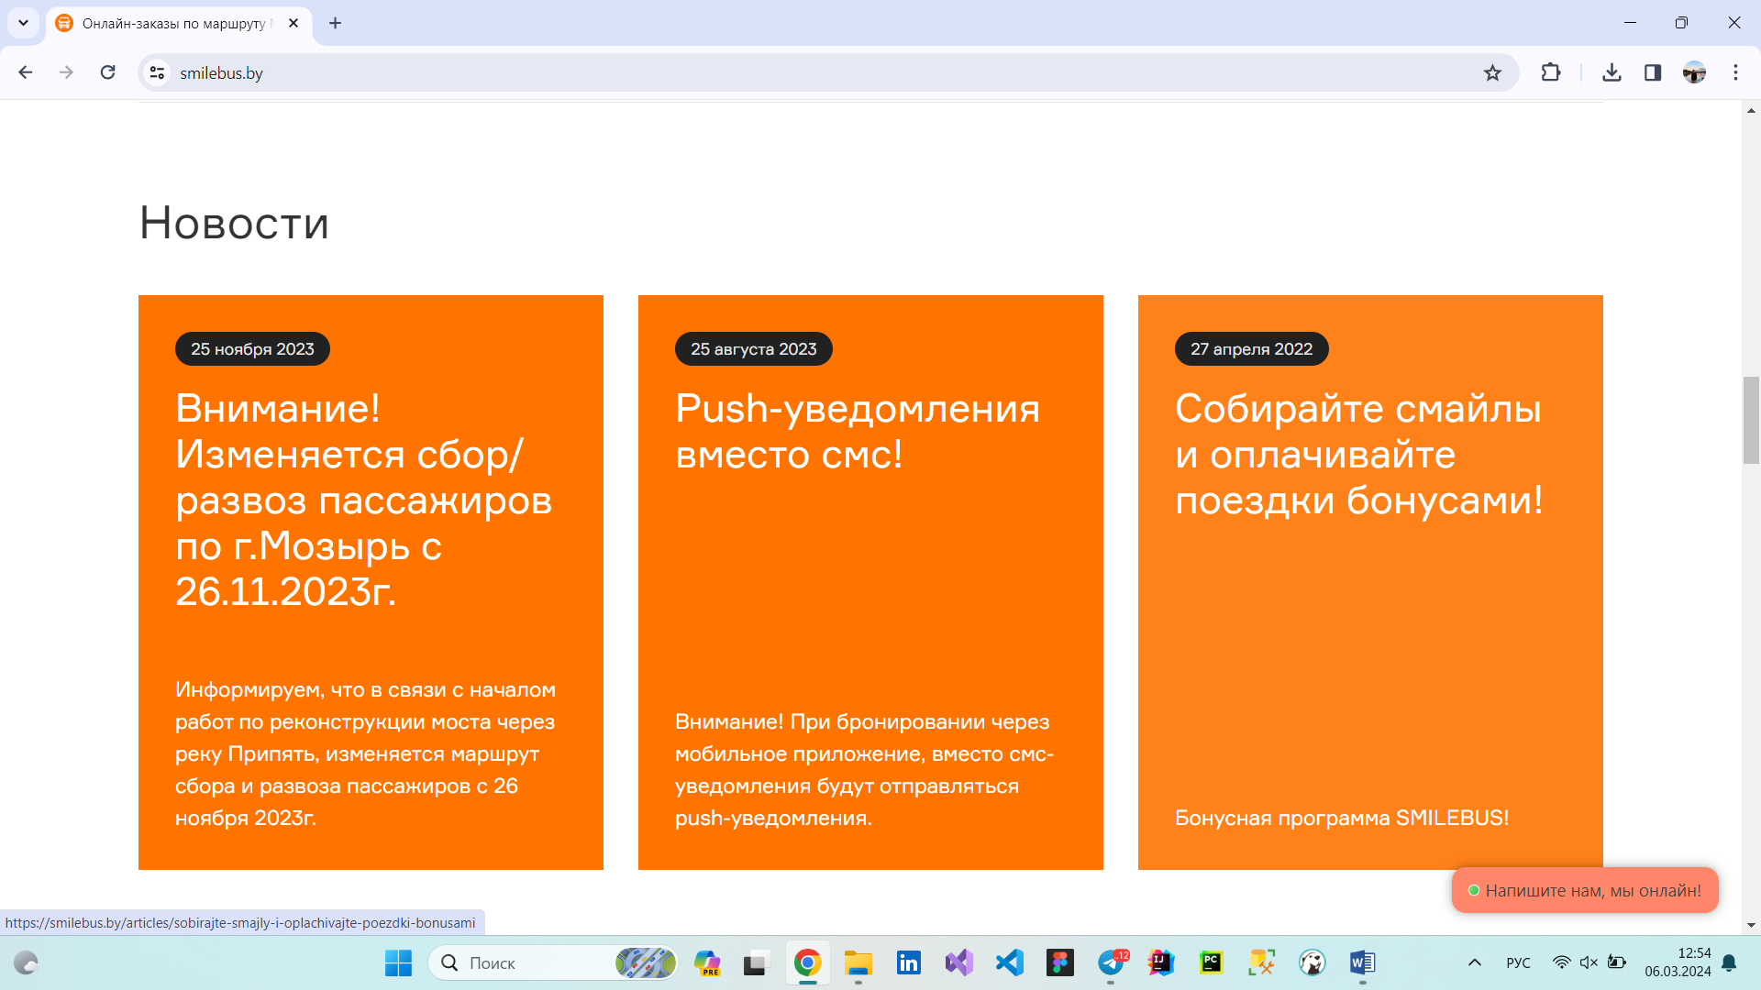

Наличие информации о переносах поездок и изменения в маршрутах, т.е. быстрый доступ ко всем новостям.

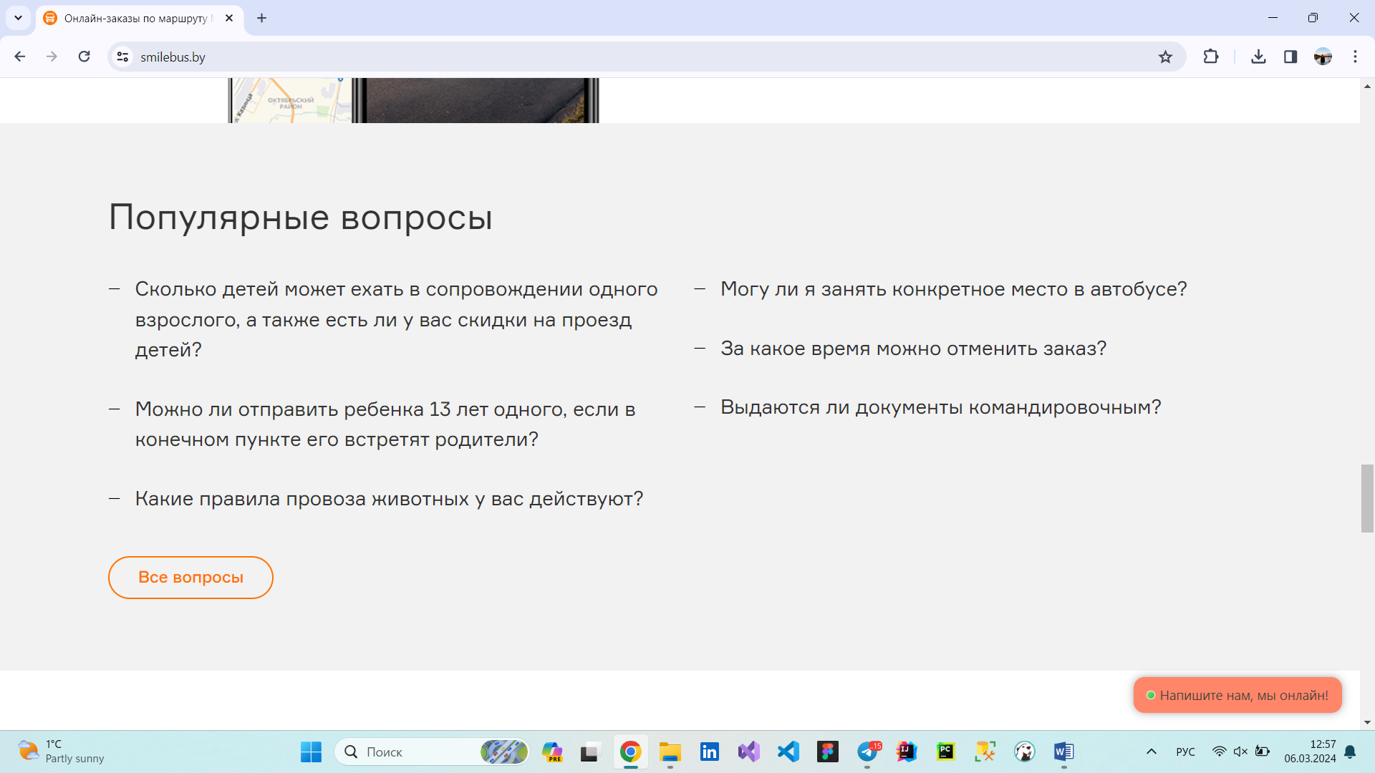

Вопросы и соответственно ответы на частые и популярные вопросы.

1. Платформа для заказа маршруток «МозырьЭкспресс»

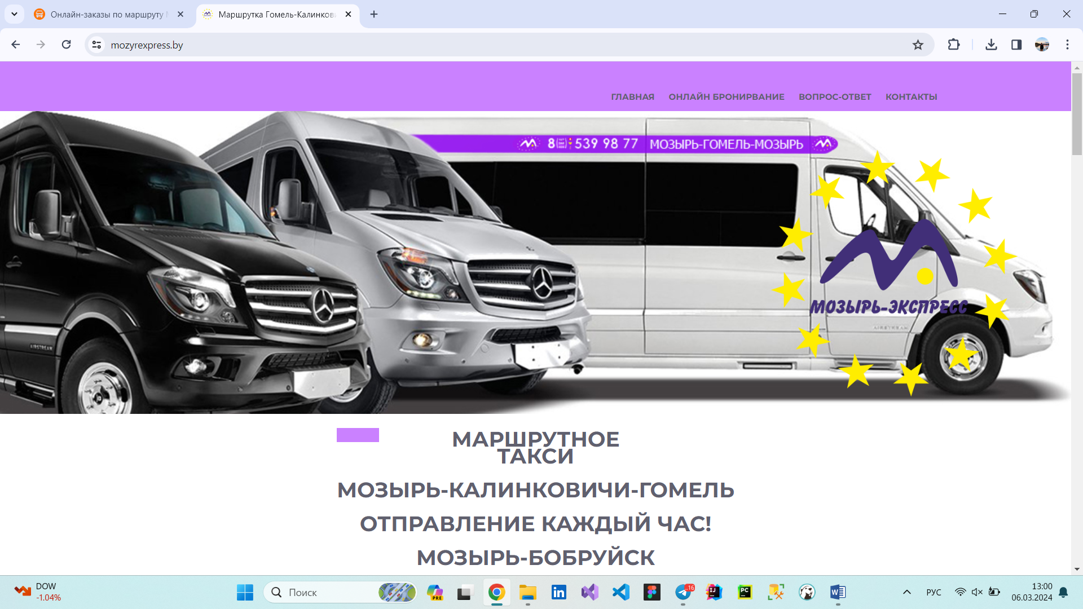

Интуитивно понятный дизайн, навигация, но наличие непонятных фиолетовых элементов, не несущих какой-либо функционал (техническая недоработка)

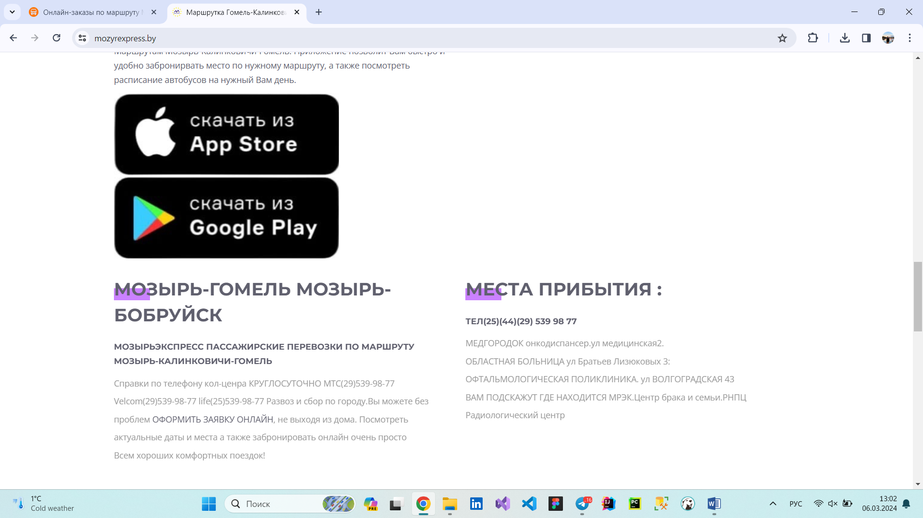

Информация о перечене маршрутов, информации о них, а так же возможность установки мобильной версии приложения.

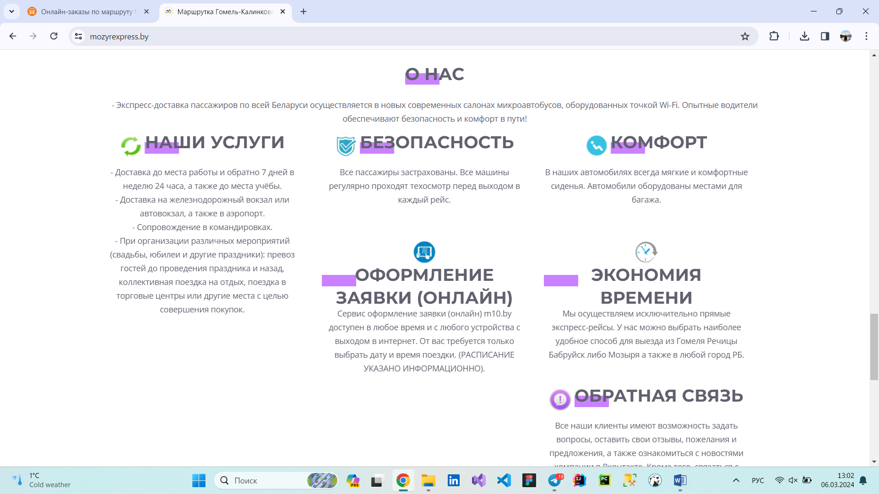

Информация о платформе пассажироперевозок.

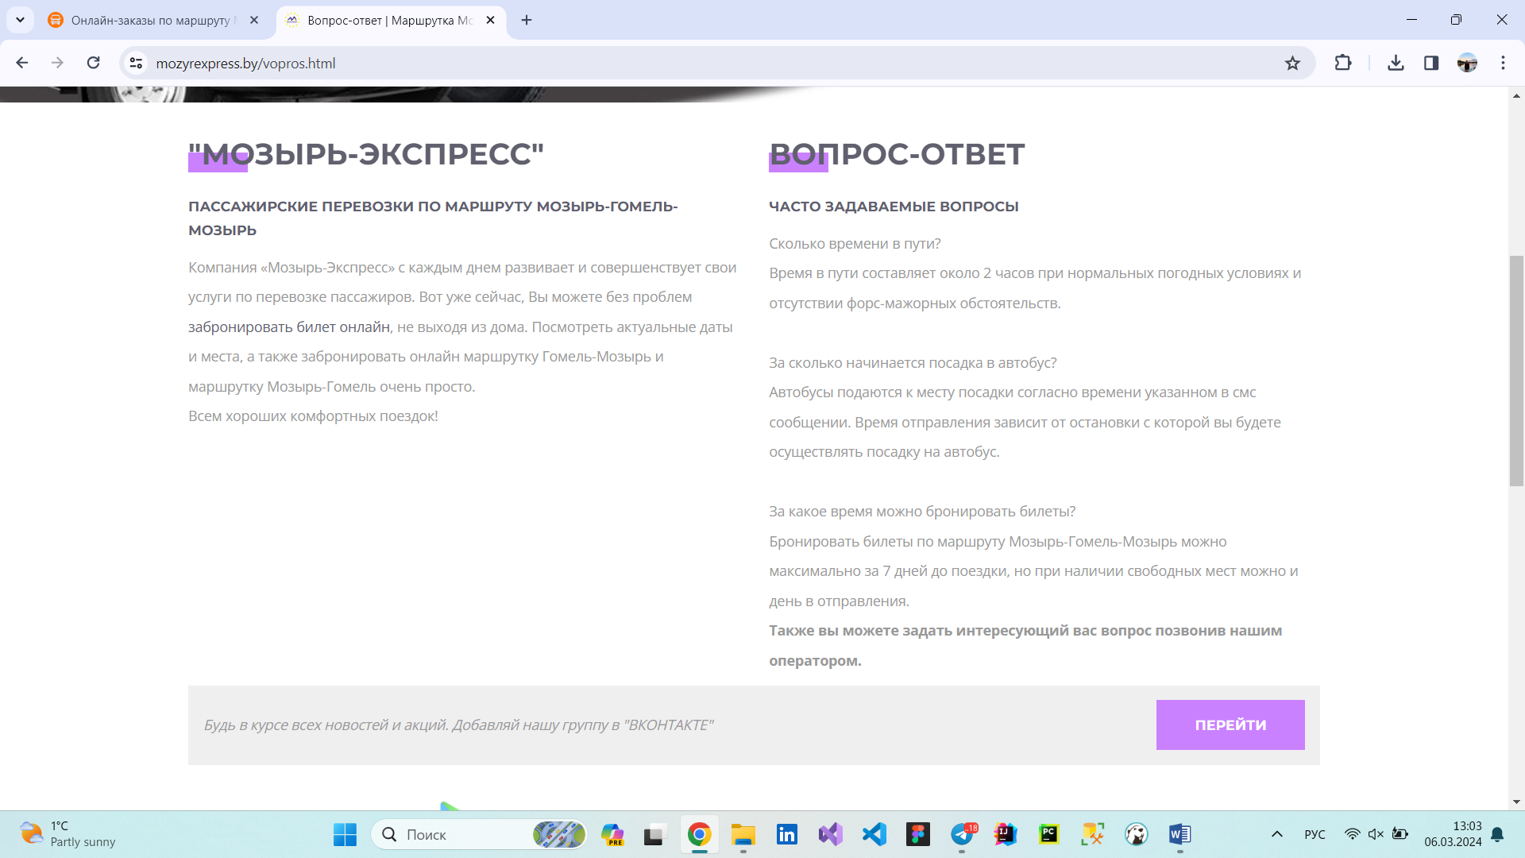

Информация и ответы на часто задаваемые вопросы.

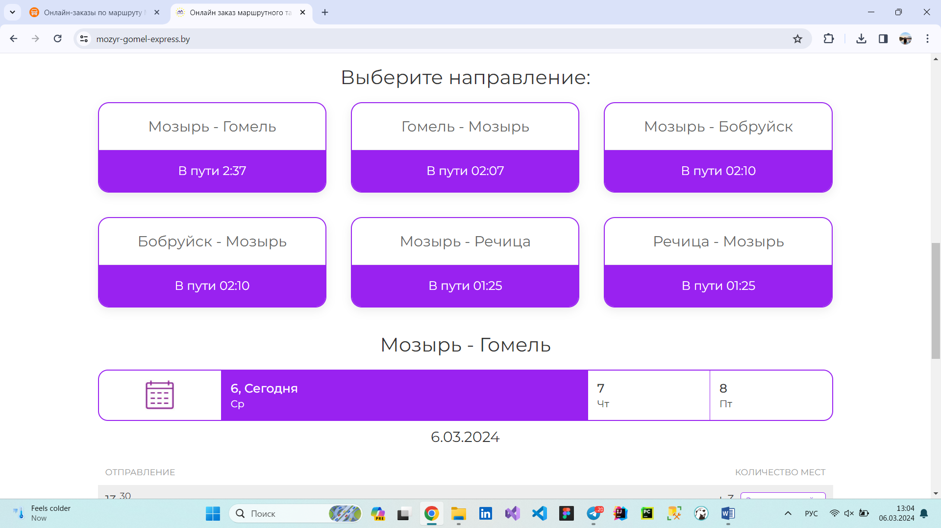

Возможность онлайн-заказа (выбрать дату и удобное время).

Вывод по анализу конкурентов: все предоставленные нами функциональные требования соответствуют рынку и конкурентам, однако есть некоторые моменты, как добавление часто задаваемых вопросов, мню поиска и т.д.

**Use-Case Диаграмма:**

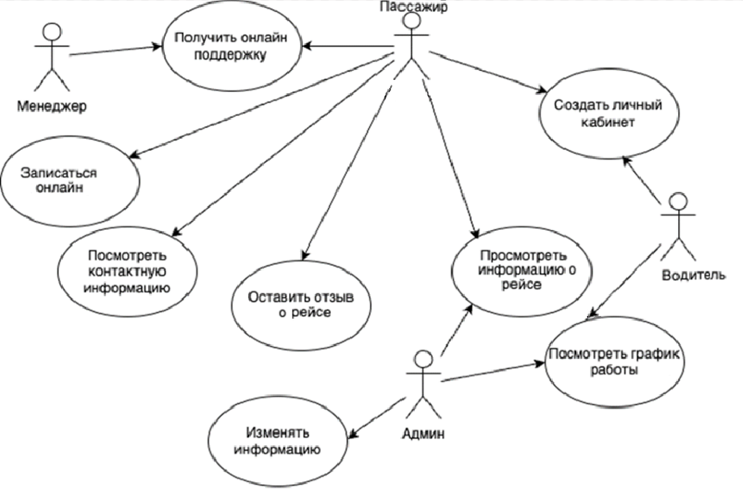

**Тестирование**

1. **Позитивное:**

Покупка нескольких билетов онлайн, оповещение за час до поездки, отмена заказа онлайн, указание примечаний к заказу (например: багаж, домашние питомцы и т.д.), управление заказом, указание сколько пассажиров будет на рейсе.

1. **Негативное:**

Попытка ввода чисел в поле ФИО, попытка заказать маршрутку на вчерашний день, возможность заказа нескольких рейсов в один день.

Функциональные требования:

1. Регистрация и авторизация пользователей
2. Возможность редактирования аккаунта (изменение номера телефона, даты рождения и т.д.)
3. Поиск и сортировка маршрутов
4. Возможность выбора метода оплаты (по карте, наличными)
5. Раздел «Прошлые поездки»
6. Раздел «Будущие поездки»
7. Коммуникация между пассажиром и менеджером, между водителем и менеджером, между пассажиром и водителем

Нефункциональные требования:

1. Безопасность и конфиденциальность пользователей
2. Быстрая загрузка и обработка запросов
3. Резервное копирование и возможность восстановления истории
4. Совместимость с различными браузерами
5. Надежность и отказоустойчивость системы